ciciguo1
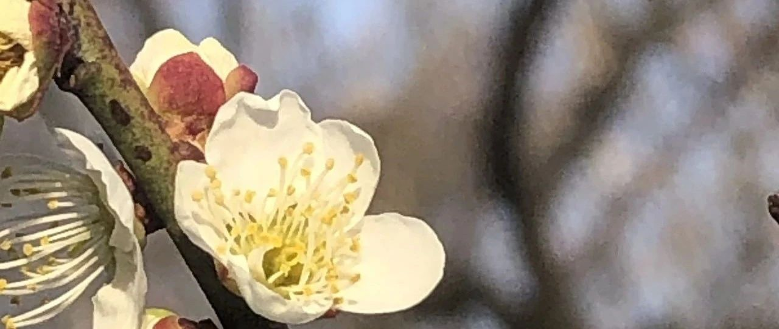

周易卦爻辞的反智注释1元亨利贞
原创 ciciguo1 韩氏神针

在前文“周易卦爻辞的反智注释”中我们谈到现在通行本周易的注释里充斥着大量的反智解释，从乾坤卦开始就乱解，乾卦是讲天的，并不是你刚到一个公司，要藏着不要张扬，然后如何成长起来的故事。坤卦是讲地势的，不可能每爻都是讲君子如何如何的，讲君子如何的是论语，周易中的君子应该如何的话是君子看了卦象后的理解，卦象是固定的，而这个理解是可以有很多种的，不同的人可以有不同的理解，不同情况下也可以有不同的理解，在 文言 传中就记载了 孔子 对乾坤卦的多种理解。但是理解不是注释，也不能把理解搞成注释，要理解卦爻辞，首先要明白卦爻辞的意思吧。
我们知道，一个好的注释，最起码要符合三个基本条件：
- 要忠实于原文，忠实于原文的时代，不能随意阐发与引申，更不能为了解释而牵强附会；比如屯卦，乘马班如，匪寇婚媾，解释成：骑马的人纷纷而来，他们不是匪寇而是 来求婚的，商后期周前期，有骑马的匪寇吗？有骑马求婚的吗？还纷纷而来，可见还是很多人骑马，这符合那个时代特征吗？
- 同文同义， 周易 原文中每个字要参照 商周 文字的意思进行解释，相同的字词的注释含义要保持相同或基本相同；
- 对卦爻辞的解释要做到文字通顺’、条理清晰、逻辑严密，不能强行注释，或为了注释而注释；
以上三条是注释最起码应该做到的吧，今天我们就周易第一句元亨利贞，谈一下周易注释中的大量的同文不同义的问题。
元亨 利贞，是周易的总纲，解释也很多，有人解释为：始通和正，有人解释为：春夏秋冬，但是不管如何解释， 元亨利贞 是四个部分，不是三个部分，也不是两个部分，这个应该没有异议吧，也就是说，大家认为元亨利贞是A/B/C/D,四个部分的运动，这个共识应该还是有的吧。
好的，我们看周易有关元亨利贞的大部分注释：
乾卦元、亨、利、贞，解释为乾元始、亨通、和谐有利、贞正坚固，四部分；
坤卦元、亨、利牝马之贞，解释为元始、亨通、利于象母马一样守持正固，三部分；
屯卦元亨、 利贞 ，解释为，元始就亨通，利于贞问，或者至为亨通，利于守持正固，二部分；
同样随卦、 临卦 、 无妄 卦的元亨利贞，解释为，大为亨通，利于做大事，或者至为亨通，利于守持正固，二部分；
从以上可以看到，即是是把元亨利贞看成四部分这个最低要求，周易卦爻辞的注释都没有做到，没有做到基本的同文同义。乾为天，元亨利贞四部分，那么坤为地，怎么能就三部分呢，这样阴阳如何平衡呢？我认为，坤元亨利牝马之贞，也应该是四部分，应该是，坤，元，亨，利，牝马之贞，或者是元，亨，利牝马之，贞；同理屯、随、临、无妄的元亨利贞也是四部分。
元亨利贞四部分是一个完整的运动过程，贯穿周易六十四卦，有些卦有四部分完整的运动过程，有些卦有三部分，有些卦有两部分，有些卦有一部分，有些卦一部分都没有；要真正解通元亨利贞，并不是单单做文字解释，而要说明白为什么这一卦有元亨利贞，为什么这一卦只有亨利贞，为什么这一卦只有利贞，为什么这一卦只有贞。。。。。，这样才能算是真正解通元亨利贞，也会明白周易六十四卦本就是一个整体。

预览时标签不可点
微信扫一扫
关注该公众号
知道了
微信扫一扫
使用小程序

取消 允许

取消 允许
×
分析
： ， ， ， ， ， ， ， ， ， ， ， ， 。 视频 小程序 赞 ，轻点两下取消赞 在看 ，轻点两下取消在看 分享 留言 收藏 听过

